# [ffmpeg之参数说明和音视频数据提取操作！](https://mp.weixin.qq.com/s/sU4W-Izk2yQPjZMosPe09Q)

## **一、ffmpeg命令参数说明：**

### **1、主要参数：**

-i:设定输入流

-f:设定输出格式

-ss:开始时间（也就是从这个视频文件，哪个时间点开始，比如说，我当前这个视频时间长度为1分钟，那我利用这个参数设置从第10秒钟开始播放）

-t:播放的时间长度（这个意思是说，比如我一个视频文件播放原来是1分钟，现在我可以通过这个参数设置，比如说，我只播放20秒的内容，其余内容不进行播放）

比如下面我来举个例子哈：

**ffmpeg -i test.mp4 -codec copy -ss 10 -t 20 -f flv out.mp4**

说明：这里我输入流是test.mp4格式的音视频文件，然后从第10秒开始播放，播放时间长度为20秒，输出格式为flv的。下面我们通过mediaArea来查看详细信息：

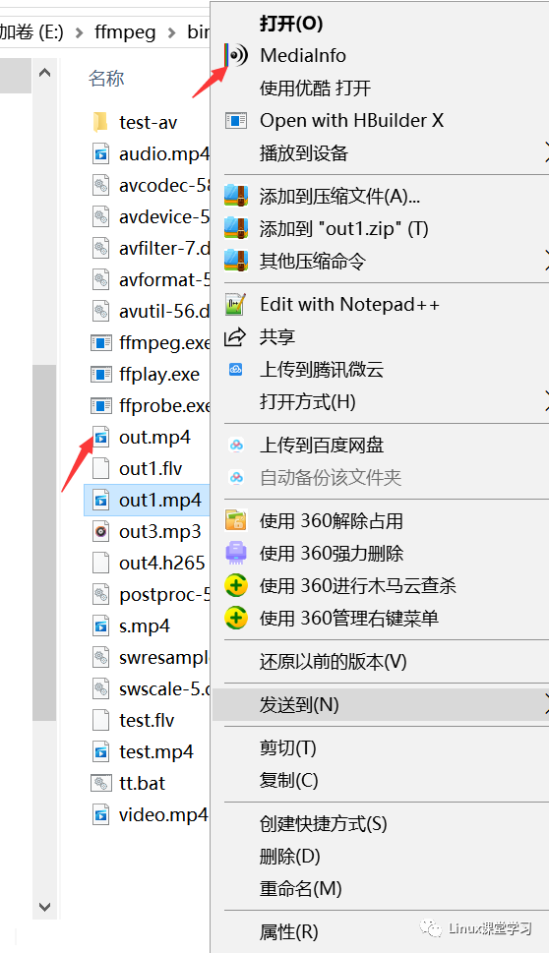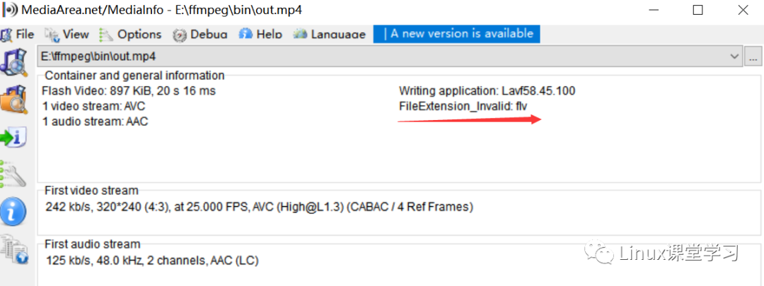

我们可以发现这个强制格式转换无效，播放不出来。我们来转换成mp4格式试试效果，这里我原本的test.mp4视频内容长度是1分钟，现在从第10秒播放，并且只播放20秒的内容长度：

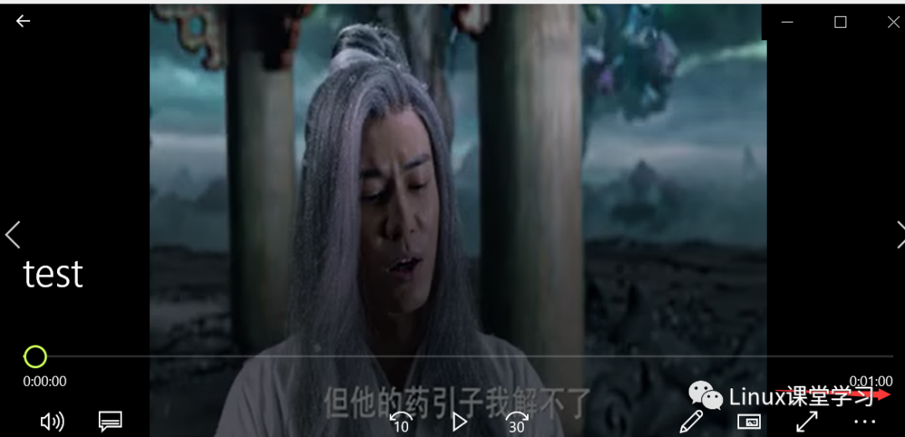

转换一下：

**ffmpeg -i test.mp4 -codec copy -ss 10 -t 20  out1.mp4**

效果：

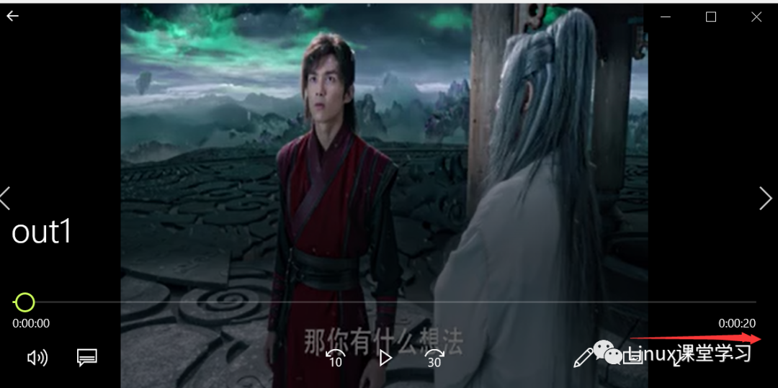

### **2、音频参数：**

aframes:设置要输出的音频帧数

-b:a:音频码率

-ar:设定采样率

-ac：设定声音的通道数

-acodec:设定声音编码器；如果用copy参数 就表示 原始编码数据必须拷贝。比如上面就利用了-acodec copy，没有设定声音编解码器，直接拷贝原始数据 转换成另外种文件格式，这种转换速度快，大家可以试试效果，体验一下速度，就明白了这个参数的用法了。

-an:不处理音频

-af:音频过滤器

这里我以设置一个音频编码器为例，比如说mp3,我们先查一下mp3编解码器的全称：

ffmpeg -encoders | findstr mp3

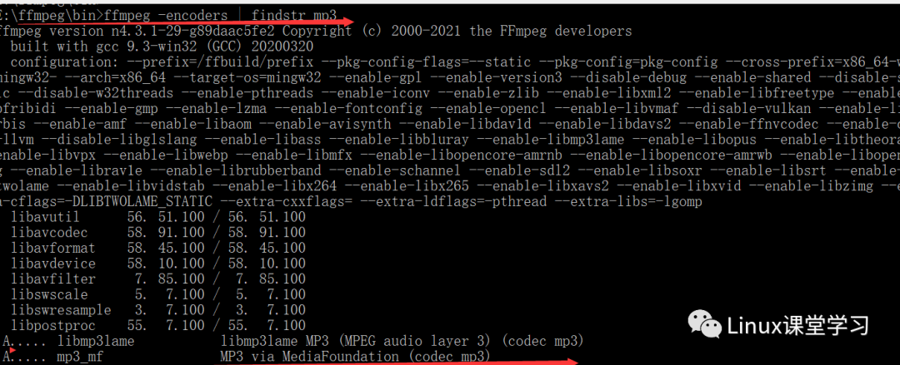

最终我们的案例就如下：

**ffmpeg -i test.mp4 -b:a 192k -ar 48000 -ac 2 -acodec libmp3lame  -aframes 200 out3.mp3**

说明：音频码率为192k,采样率为48000，通道为2个，声音编解码器为libmp3lame，帧数为200

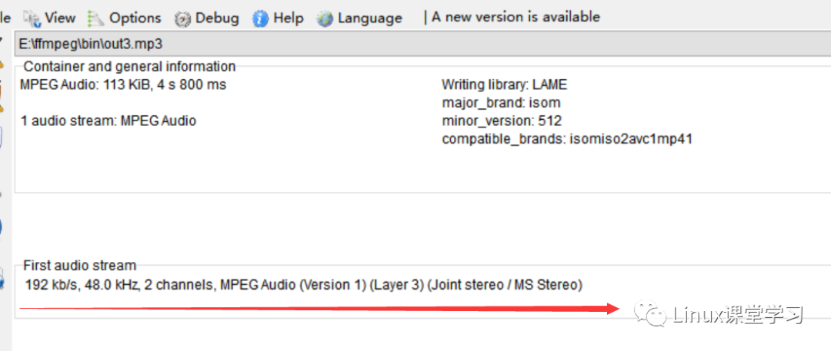

### **3、视频参数：**

-vframes:设置要输出的视频帧数

-b:设定视频码率

-b:v:视频码率

-r:设定帧速率

-s:设定画面的宽与高

vn：不处理视频

-aspect aspect:设置横纵比4:3、16:9等等

-vcodec 设定视频编解码器，如果用copy表示原始编解码数据必须被拷贝。

这里我以设置h265视频编解码为例（和音频一样）：

ffmpeg -encoders | findstr 265

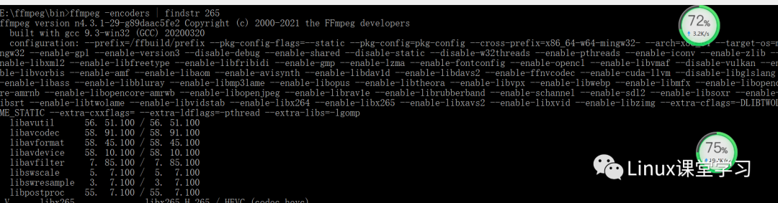

案例：

**ffmpeg -i test.mp4 -vframes 300 -b:v 300k -r 30 -s 640x480 -aspect 16:9 -vcodec libx265 out4.h265**

说明：帧数为300，视频码率为300k，帧率为30，画面的宽与高为640x480，横纵比为16:9，视频编解码是libx265

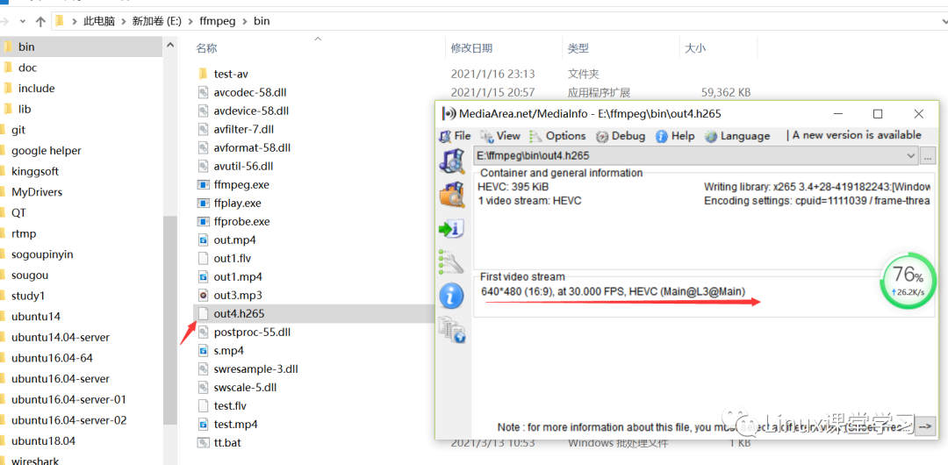

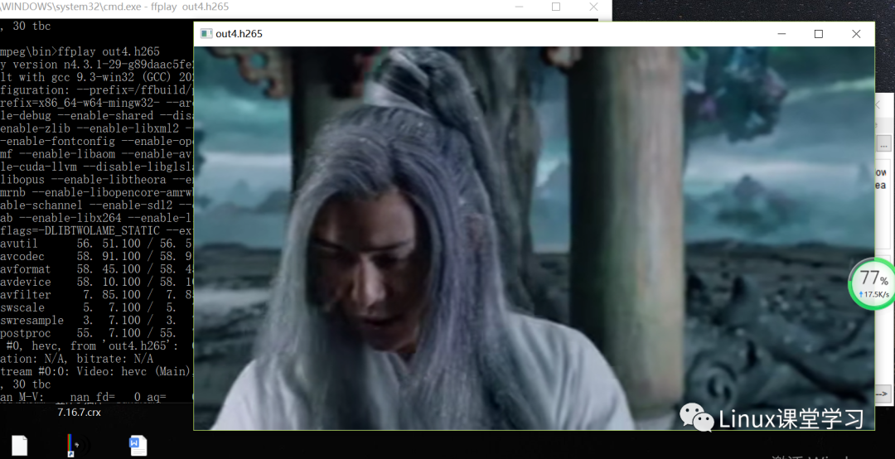

## **二、ffmpeg命令提取音视频数据：**

### **1、保留封装格式：**

* 保留封装格式提取音频：

ffmpeg -i test.mp4 -acodec copy -vn audio.mp4

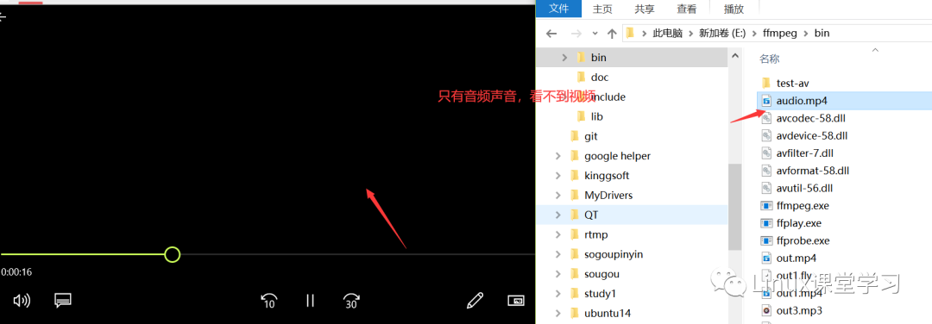

* 保留封装格式提取视频：

ffmpeg -i test.mp4 -acodec copy -an video.mp4

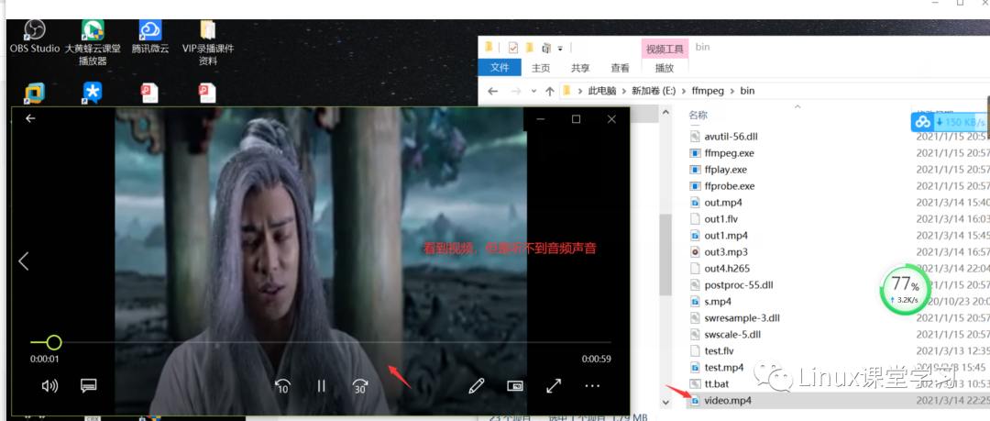

### **2、提取视频和提取音视：**

这里补充一下如何查找一个流媒体文件的可以转换成什么封装格式，这里我以test.mp4为例，通过ffprobe来查看：

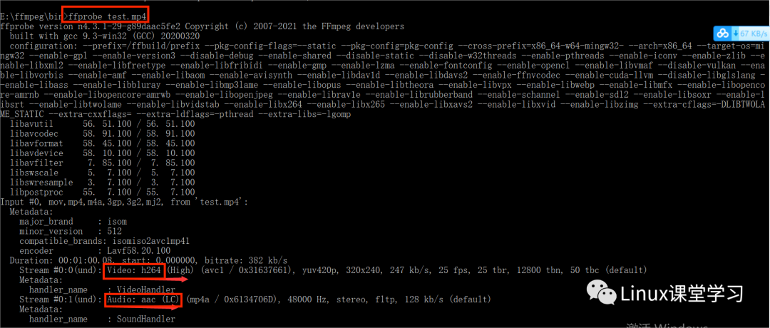

这里可以看到这个文件的视频封装格式是h264，音视为aac;

* 提取视频：

保留编码格式：ffmpeg -i test.mp4 -vcodec copy -an test_copy.h264  
强制格式：ffmpeg -i test.mp4 -vcodec libx264 -an test.h264

这里我就不演示时间效果，只说明一下强制格式转换速度慢，保留默认格式速度快！

* 提取音频：

保留编码格式：ffmpeg -i test.mp4 -acodec copy -vn test.aac  
强制格式：ffmpeg -i test.mp4 -acodec libmp3lame -vn test.mp3

分析和提取视频一样，这里就不做过多的解释了！

## **三、总结：**

<https://www.ffmpeg.org/about.html>

<https://ke.qq.com/webcourse/index.html#cid=468797&term_id=100561187&taid=4217133899130685&vid=5285890796072844516>

​